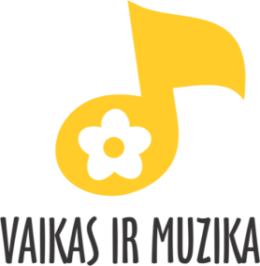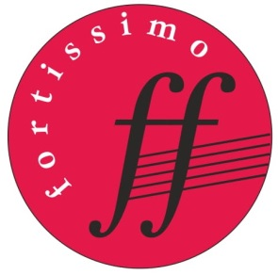

VI-asis jaunųjų atlikėjų festivalis „Fortissimo“
2023 m. lapkričio 25 d.

A N K E T A

Dalyvio vardas

Dalyvio pavardė

Gimimo data

Kiek metų muzikuoja

Muzikos mokykla

Pedagogo vardas, pavardė

Mokytojo telefonas ir el.paštas (būtina, kitaip negaus informacijos)

Pavyzdys, kaip pildyti skiltį „Programa“  Vardas, pavardė, instrumentas  Kompozitorius, kūrinio pavadinimas, jei yra op., nr.  Pedagogo vardas, pavardė  Muzikos mokyklos pavadinimas | Pavyzdys, kaip pildyti skiltį „Programa“. Labai prašome taip ir užpildyti.  Žemyna Kričenaitė, fortepijonas  K. Debussy Mergaitė lino spalvos plaukais  Mokyt. Ana Milinavičienė  Muzikos mokykla „Vaikas ir muzika“
Programa
Vardas, pavardė, instrumentas
Kompozitorius, kūrinio pavadinimas, jei yra op., nr.
Pedagogo vardas, pavardė
Muzikos mokyklos pavadinimas

Programos trukmė

Užpildytas anketas siųsti el. paštu vaikasirmuzika@gmail.com iki lapkričio 10 d.
Programa ir atlikėjų eiliškumas tikslinama iki lapkričio 21 d.

Informacija tinkalpyje www.strazdaneles.lt ir „Facebook“ paskyroje @vaikasirmuzika

